烏干達天空下 War Dance
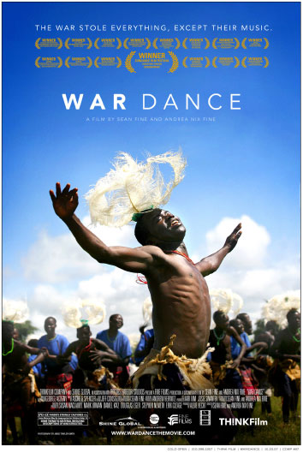
年份／國家：2007／美國
導演：Sean Fine & Andrea Nix Fine／ 發行公司：中映電影／片長：105分鐘

參展紀錄：
◎ 2008台灣國際兒童影展正式觀摩影片
- 強勢問鼎2008奧斯卡＿最佳紀錄片
- 2007日舞影展＿最佳導演獎
- 2007 Full Frame紀錄片影展＿觀眾票選最佳影片
- 2007芝加哥紀錄片影展＿最佳攝影
- 2007費城影展最佳導演 & 威斯康辛影展＿觀眾票選最佳紀錄片

鏡頭設定在非洲北烏干達，經過了長達二十年的內戰摧殘，《烏干達天空下》描寫三個天真可愛但飽受戰爭欺凌的孩子～多明尼克、蘿絲與南西，家人因戰火而分崩離析，他們被送到一個叫Patongo的集中營，和其他孤苦無依的孩子一起成長。今年他們獲得了一個參與『全國傳統歌舞大賽』的機會，藉著重現族群歷史最古老、也最具代表性的戰舞，他們擦乾淚水，暫別悲傷的回憶，踏出嶄新的舞步來認識自己的國家與文化。

對這群孩子而言，這不僅僅是場比賽而已，在這段訓練與登台的歷程中，他們尋得了被剝奪的童年樂趣，試圖爭取此生未曾嘗過的榮耀滋味，他們的一生，都將自此而改變！一則則真摯動人的生命故事，絕對將讓您熱淚喝采！

